Introducción de la tarea
CONTEXTO DE LA TAREA
Con esta tarea aprenderá a crear un sitio Web y a vincular todos los ficheros que forman parte de la web.

Para el desarrollo de esta tarea es necesario repasar los contenidos de la Unidad 2.

¿Qué debes hacer?
ENUNCIADO DE LA TAREA
La presente tarea tiene como fin crear una web que siga los siguientes criterios:

RA02_c) Se ha reconocido la funcionalidad de las principales etiquetas y atributos del lenguaje HTML
Se debe crear una página web con las siguientes secciones:
* Menú: Con al menos las opciones que aparecen a continuación:
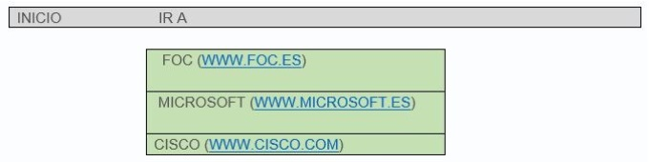
* En la parte central de la página tendremos una Imagen/imágenes de un ordenador (podemos usar una imagen para cada componente o una imagen con todos los componentes y establecer un mapa que restrinja cada componente con las coordenadas pertinentes). Al hacer clic sobre una parte concreta del ordenador iremos a la página donde se obtiene información sobre esa parte
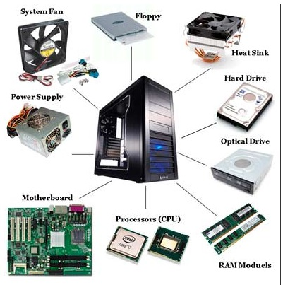
* Pié de página con los datos del alumno (nombre, DNI y ciclo que está cursando).

RA02_h) Se han aplicado hojas de estilo.
Maquetación de la página
La página se debe maquetar creando un fichero CSS externo en el que se recogerán todos los estilos. Los estilos que debemos definir son los siguientes:
- Menú: A través de estilos haremos que se despliegue.
- Daremos los formatos (libremente) que el alumno agregue a la web.
- Dar formato al pie de la página
- Hacer que al pasar el ratón sobre cada zona de la imagen me aparezca un mensaje que aclare a qué dispositivo se refiere:
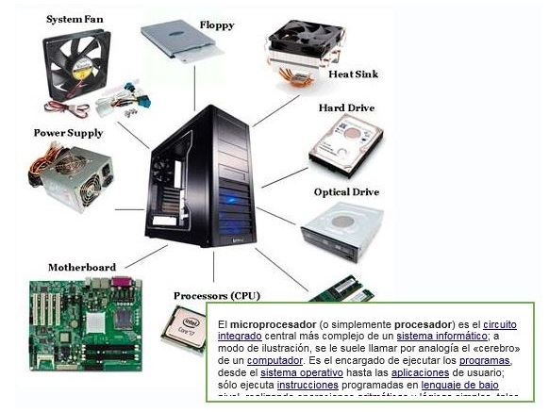

RA02_g) Se han identificado las ventajas que aporta la utilización de hojas de estilo..
¿Que ocurre si desvinculamos las hojas de estilo de la página web?. Adjuntar alguna captura sin hojas de estilo que nos muestren las ventajas del uso de estas hojas.

RA02_f) Se han utilizado herramientas en la creación documentos web.
Tanto el editor para realizar la web como el navegador para visualizar los resultados son libres, por los que el alumno puede usar los que desee.
Sacar capturas con los resultados de la visualización de la web. A través de estas capturas que de deben incluir en el informe debemos ser capaces de observar el correcto funcionamiento de la web.
En estas capturas también debemos de poder identificar la herramienta usada.

¿Qué debes tener en cuenta para resolver la tarea?
CONSEJOS Y RECOMENDACIONES PARA REALIZAR LA TAREA.
Para realizar esta tarea es aconsejable revisar los contenidos de la Unidad 2 hasta el epígrafe 10 (incluido).

Los pasos aconsejados a seguir para realizar esta tarea son:
1. Crear un fichero HTML con la estructura que deben tener todas las páginas (encabezado, menú, zona de contenidos que estará en blanco, pie de página), llamarla por ejemplo plantilla.html.
2. Sacar una copia de este fichero para implementar el primero de nuestra web. Llamar index.html a esta copia.
3. En esa copia solo tendremos que realizar las adaptaciones que necesitamos propias del index.html, por ejemplo en la zona de contenidos meter todo lo que se necesita, el título de la página, etc.
4. Realizar la misma operación (partiendo siempre de plantilla.html), con los otros ficheros que se piden en la tarea.
5. Comprobar que todos los enlaces funcionan correctamente. Revisar que todo funciona aunque se cambie la carpeta donde está la web. Tener en cuenta que las pruebas el profesor las realizará en una ruta distinta a la que se ha desarrollado la tarea.
6. Crear un CSS y encadenarlo con todos los ficheros HTML
7. Crear cada una de las reglas CSS necesarias para dar formato cada elemento HTML que deseamos formatear. Ir probando regla a regla con el fin de no llegar al final sin realizar pruebas.
.

